**Ширкалин А.Ю 242  
Вариант 2(22)**

**Задание:**

Составить подпрограмму генерирования случайных величин с нормальным законом распределения методом, основанным на центральной предельной теореме, а также методом, определенным в соответствии с вариантом задания (табл. 4). Параметры закона распределения указаны в виде N(μ, σ 2 ). По полученной с помощью подпрограммы выборке построить и проанализировать гистограмму частот и статистическую функцию распределения, оценить матожидание и дисперсию случайной величины. Соответствие эмпирических данных теоретическому распределению проверить с помощью критерия Пирсона или критерия Колмогорова. Объем выборки случайных величин не менее 1000. Количество интервалов разбиения k = 15 или k = 25. Теоретическая часть для данного практического занятия представлена в учебнике [1] на стр. 76–83.  
  
  
**Результат: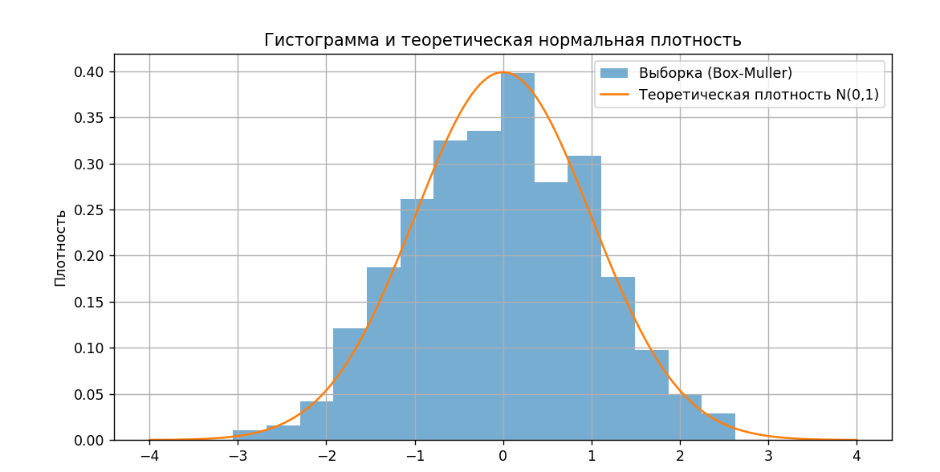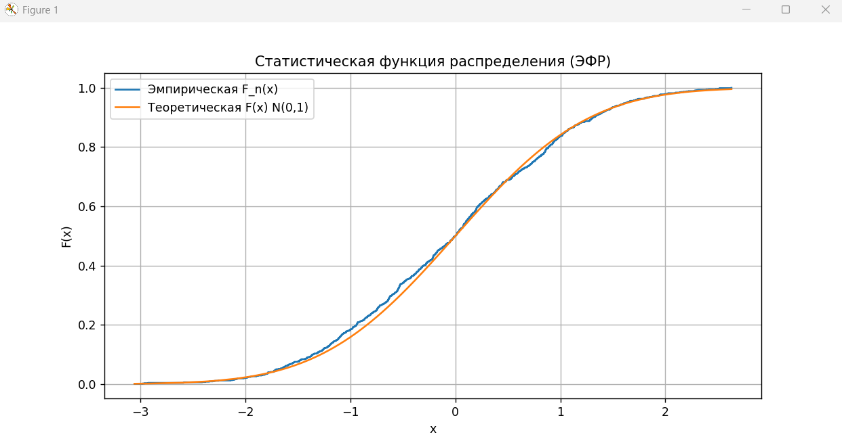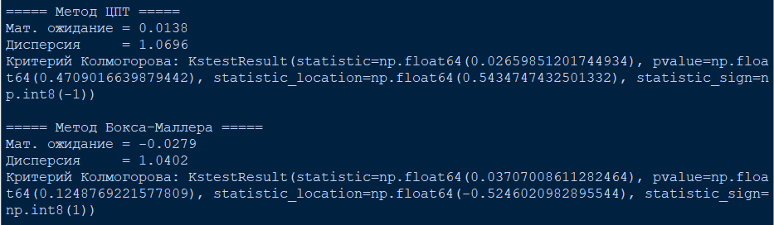 Ответы на контрольные вопросы:**

**1. Как выглядит функция плотности нормального закона распределения?**

Функция плотности **нормального (гауссовского) распределения** имеет вид:

$$f(x)=\frac{1}{σ\sqrt{2π}}exp⁡ \text{⁣}[-\frac{(x-μ)^{2}}{2σ^{2}}],$$

где $μ$ 
— **математическое ожидание** (среднее значение), $σ>0$ 
— **среднеквадратическое отклонение** (мера рассеяния значений).

Для **стандартного нормального распределения** ($μ=0,σ=1$) формула упрощается:

$$f(x)=\frac{1}{\sqrt{2π}}e^{-x^{2}/2}.$$

Кривая плотности имеет симметричную форму колокола, максимум при $x=μ$.

**2. Какие существуют способы формирования последовательности случайных величин, отвечающих нормальному закону распределения?**

Существует несколько основных методов моделирования нормально распределённых случайных величин:

1. **Метод аппроксимации (табличный или полиномиальный):**  
   используется приближение функции распределения к простым выражениям, что позволяет генерировать значения по равномерным случайным числам.
2. **Метод на основе центральной предельной теоремы (ЦПТ):**  
   нормальная величина получается как сумма большого числа независимых равномерно распределённых случайных величин.
3. **Методы преобразований:**
   * **Метод Бокса–Маллера** — использование двух независимых равномерных величин и тригонометрических преобразований;
   * **Метод Марсальи–Брея** — модификация метода Бокса–Маллера без тригонометрических функций, с использованием геометрического отбора точек.
4. **Методы статистического выбора (отбора):**  
   генерируются кандидаты из более простого распределения и принимаются или отклоняются в зависимости от плотности нормального распределения.

**3. В чем заключается метод аппроксимации для моделирования нормально распределённых случайных величин?**

**Метод аппроксимации** заключается в замене точной функции распределения нормальной случайной величины $F(x)$ приближённой аналитической функцией, удобной для вычислений.

Основная идея:

1. Строится полиномиальное или рациональное приближение функции распределения $F(x)$ (например, с помощью рядов Эрфа или таблиц).
2. Генерируется равномерная случайная величина $U∈(0,1)$.
3. Находится $X=F^{-1}(U)$— значение, соответствующее этому уровню вероятности.

Поскольку обратная функция $F^{-1}$ не имеет аналитического выражения, используются **аппроксимированные таблицы или эмпирические формулы**, что и дало название методу.

**4. Каким образом используется центральная предельная теорема для формирования последовательности случайных величин, отвечающих нормальному закону распределения?**

**Центральная предельная теорема (ЦПТ)** утверждает, что сумма большого числа независимых случайных величин, имеющих одинаковое распределение с конечными дисперсиями, стремится к нормальному распределению.

Использование ЦПТ для моделирования:

1. Генерируются $n$ независимых равномерно распределённых величин $U_{i}∼U(0,1)$.
2. Вычисляется сумма:
$$Z=\sum_{i=1}^{n}{}U_{i}.$$

3. Нормируется результат, чтобы получить стандартное нормальное распределение:

$$X=\sqrt{12/n} (Z-n/2).$$

При $n≥12$ получаем достаточно хорошее приближение к $N(0,1)$.  
Для получения $N(μ,σ)$ используют преобразование:

$$X=μ+σZ.$$

**5. В чем сущность метода Бокса и Малера?**

**Метод Бокса–Маллера** — это классический способ генерации двух независимых стандартных нормально распределённых случайных величин $Z_{1}$ и $Z_{2}$ из двух независимых равномерных величин $U_{1},U_{2}∈(0,1)$.

Формулы преобразования:

$$Z_{1}=\sqrt{-2ln⁡U_{1}}⋅cos⁡(2πU_{2}),Z_{2}=\sqrt{-2ln⁡U_{1}}⋅sin⁡(2πU_{2}).$$

**Сущность метода:**  
равномерные точки на единичном квадрате преобразуются в точки с нормальным распределением по радиальной симметрии.  
Метод даёт точные значения, но требует вычисления тригонометрических функций (что немного снижает скорость работы).

**6. В чем сущность метода Марсальи и Брея?**

**Метод Марсальи–Брея** — это модификация метода Бокса–Маллера, устраняющая необходимость в тригонометрических вычислениях.

**Алгоритм:**

1. Генерируются две равномерные случайные величины $U_{1},U_{2}∈(-1,1)$.
2. Вычисляется $S=U_{1}^{2}+U_{2}^{2}$.
3. Если $S≥1$ или $S=0$, то числа отбрасываются, и генерация повторяется.
4. После отбора вычисляются:

$$Z_{1}=U_{1}\sqrt{\frac{-2ln⁡S}{S}},Z_{2}=U_{2}\sqrt{\frac{-2ln⁡S}{S}}.$$

**Сущность метода:**  
равномерные точки отбираются внутри единичного круга, и преобразуются в нормально распределённые величины.  
Этот метод быстрее, так как не использует синус и косинус, и обеспечивает высокое качество генерации при минимальных вычислительных затратах.